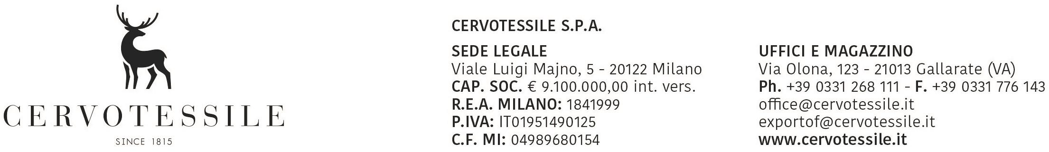

ALLA S.O.T. DI PROSECCO

**OGGETTO: MANDATO DI SDOGANAMENTO E DELEGA ATR**

|  |
| --- |
| Il sottoscritto PELLEGATTI MARCO, responsabile amministrativo della ditta |
| CERVOTESSILE SPA, dichiaro che la merce relativa a tutte le nostre fatture soddisfa le |
| condizioni richieste per il rilascio del certificato di circolazione delle merci A.TR. |
|  |
| Con la presente autorizzo la casa di spedizioni INTERLAND SRL UNIPERSONALE |
| all'espletamento delle operazioni doganali di esportazione e al contestuale rilascio del |
| certificato di circolazione delle merci A.TR per tutte le nostre fatture fino a revoca scritta. |
|  |
| Si impegna a presentare, in qualsiasi momento, su richiesta della dogana, qualsiasi giustificazione o documento che detta autorità ritenesse indispensabile per il rilascio del |
| certificato stesso. |

28/03/2023 Pellegatti Marco